Общественно-политическая жизнь БССР в 1920-е гг.

Вопросы и задания к уроку:
1. Определите, какая территория оказалась в составе БССР после подписания Рижского мирного договора. Какие изменения в административно-территориальном делении произошли в 1924 г.? Оформите изменения в административно-территориальном делении в виде схемы.
2. Определите, кому принадлежал законодательная власть, а кому исполнительная власть в БССР в 1920-е гг. Оформите ответ в виде схемы.
3. Выпишите даты роспуска (ликвидации) национал-демократических политических партий. Определите, какая одна партия осталась в БССР (о становлении какой политической системы это свидетельствует). Найдите в тексте и объясните, почему перестали существовать основные партии.
4. Объясните, почему большинство руководящих деятелей БНР в эмиграции заявили о роспуске своих политических центров. Используйте выдержу из протокола о признании ими БССР.
"В понимании того, что власть рабочих и крестьян закреплена в Менске и в самом деле стремится возродить белорусский народ культурно, экономически и государственно, что Советская Беларусь есть единая реальная сила... остановить существование правительства..."
5. Заполните верхний элемент схемы и объясните, каким образом население участвовало в политической жизни страны, о каком явлении это свидетельствует.
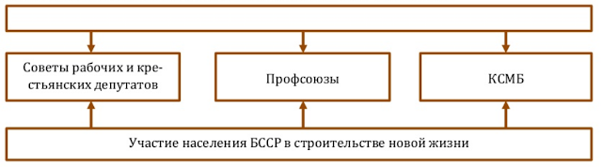
6. Составьте схему "Планы образования СССР". Какой план победил?
7. Выделите основные события, которые привели к образованию СССР. Расположите эти события на ленте времени.
8. Какие предпосылки образования СССР вы можете выделить?
9. Докажите, что образование СССР соответствовало жизненным интересам Советской Беларуси?
10. Когда и почему произошло укрупнение территории БССР?
11. Когда была принята вторая Конституция БССР?

